Evropská agentura pro bezpečnost letectví

ROZHODNUTÍ č. 2003/11/RM
VÝKONNÉHO ŘEDITELE AGENTURY
ze dne 5. listopadu 2003
o definicích a zkratkách používaných v certifikačních specifikacích pro výrobky, letadlové části a zařízení (CS - Definice)

VÝKONNÝ ŘEDITEL EVROPSKÉ AGENTURY PRO BEZPEČNOST LETECTVÍ

s ohledem na nařízení Evropského parlamentu a Rady (ES) č. 1592/2002 ze dne 15. července 2002 o společných pravidlech v oblasti civilního letectví a o zřízení Evropské agentury pro bezpečnost letectví, (dále jen "základní nařízení") a zejména na jeho články 13 a 14,

s ohledem na nařízení Komise (ES) č. 1702/2003 ze dne 24. září 2003, kterým se stanoví prováděcí pravidla pro certifikaci letové způsobilosti letadel a souvisejících výrobků, letadlových částí a zařízení a certifikaci ochrany životního prostředí a dále pro certifikaci projekčních a výrobních organizací, zejména na ustanovení 21A.16A části 21;

vzhledem k těmto důvodům:

(1) agentura vydává certifikační specifikace, obsahující předpisy letové způsobilosti a přijatelné způsoby průkazu, a dále poradenský materiál k použití v procesu certifikace;

(2) agentura, na základě článku 43 základního nařízení, konzultovala široce zúčastněné osoby ohledně záležitostí, které podléhají tomuto rozhodnutí, a následně po této konzultaci poskytla písemné stanovisko k obdrženým připomínkám;

ROZHODL TAKTO:

Článek 1

Definice a zkratky používané v certifikačních specifikacích pro výrobky, letadlové části a zařízení jsou stanoveny v příloze k tomuto rozhodnutí.

Článek 2

Toto rozhodnutí vstupuje v platnost dne 5. listopadu 2003. Bude vyhlášeno v úřední publikaci agentury.

V Bruselu, dne 5. listopadu 2003.
Za Evropskou agenturu pro bezpečnost letectví

Patrick Goudou
výkonný ředitel

_____________

Evropská agentura pro bezpečnost letectví

Definice a zkratky používané v certifikačních specifikacích pro výrobky, letadlové části a zařízení

CS – Definice

OBSAH

CS – DEFINICE

Definice a zkratky používané v certifikačních specifikacích pro výrobky, letadlové části a zařízení

1 Všeobecné definice

2 Zkratky a symboly

1. Všeobecné definice

'Aerodynamic coefficients'
'Aerodynamické součinitele' znamená bezrozměrné součinitele pro aerodynamické síly a momenty.

'Aeroplane'
'Letoun' znamená motorové letadlo s nepohyblivými křídly, těžší než vzduch, které je podporováno v letu dynamickými reakcemi vzduchu působícími na jeho křídla.

'Airborne'
'Nesený vzduchem' znamená úplně podporovaný aerodynamickými silami.

'Aircraft'
'Letadlo' znamená zařízení schopné vyvozovat síly nesoucí jej v atmosféře z reakcí vzduchu, které nejsou reakcemi vůči zemskému povrchu.

'Airframe'
'Drak (letadla)' znamená trup, nosníky, gondoly, motorové kryty, aerodynamické plochy (zahrnující rotory, ale nezahrnující vrtule a oběžné lopatky motorů) a přistávací zařízení letadla a jejich příslušenství a ovládače.

'Atmosphere, International Standard'
'Atmosféra, mezinárodní standardní' znamená atmosféru definovanou v dokumentu ICAO 7488/2. Pro účely certifikačních specifikací je vyhovující:-

a. Vzduch je dokonalý suchý plyn;

b. Teplota při hladině moře je 15°C;

c. Tlak při hladině moře je 1,013250 x 10⁵ Pa (29,92 in Hg) (1013,2 milibar);

d. Teplotní gradient od hladiny moře do výšky, v níž teplota dosáhne hodnoty -56,5°C, je 3,25°C/500m (1,98°C/1 000 ft);

e. Hustota (měrná hmotnost) při hladině moře ρ₀ je za výše uvedených podmínek 1,2250 kg/m³ (0,002378 slugs/ft³); hodnoty hustoty do výšky až 15 000 m (50 000 ft) jsou uvedeny v tabulce1.

ρ je hustota příslušná dané výšce a relativní hustota ρ/ ρ₀ se označuje σ.

ZÁMĚRNĚ NEPOUŽITO

TABULKA 1
RELATIVNÍ TLAKY A HUSTOTY - JEDNOTKY S.I.
Hustota vzduchu při hladině moře (tlak 1,013250 x 10³ Pa,
teplota 15°C) je 1,2250 kg/m³

 |  | Relativní hustoty pro stanovené podmínky
Výška (tlaková)  m | Relativní tlaky (ICAO) | Mezinárodní standard (ICAO) | Tropické maximum | Mírné a arktické maximum | Tropické a mírné minimum | Arktické minimum
0 | 1.000 | 1.000 | 0.906 | 0.951 | 1.138 | 1.291
500 | 0.942 | 0.953 | 0.862 | 0.905 | 1.072 | 1.190
1000 | 0.887 | 0.907 | 0.820 | 0.862 | 1.010 | 1.097
1500 | 0.835 | 0.864 | 0.780 | 0.820 | 0.955 | 0.011
2000 | 0.785 | 0.822 | 0.741 | 0.779 | 0.908 | 0.949
2500 | 0.737 | 0.781 | 0.703 | 0.740 | 0.862 | 0.892
3000 | 0.692 | 0.742 | 0.668 | 0.703 | 0.818 | 0.837
3500 | 0.649 | 0.705 | 0.633 | 0.667 | 0.776 | 0.792
4000 | 0.608 | 0.669 | 0.600 | 0.632 | 0.735 | 0.750
4500 | 0.570 | 0.634 | 0.568 | 0.599 | 0.696 | 0.709
5000 | 0.533 | 0.601 | 0.538 | 0.568 | 0.659 | 0.670
5500 | 0.498 | 0.569 | 0.509 | 0.537 | 0.623 | 0.633
6000 | 0.466 | 0.539 | 0.481 | 0.508 | 0.589 | 0.597
6500 | 0.435 | 0.509 | 0.454 | 0.480 | 0.556 | 0.563
7000 | 0.405 | 0.481 | 0.428 | 0.453 | 0.525 | 0.531
7500 | 0.378 | 0.454 | 0.404 | 0.428 | 0.495 | 0.500
8000 | 0.351 | 0.429 | 0.380 | 0.403 | 0.466 | 0.470
8500 | 0.327 | 0.404 | 0.358 | 0.380 | 0.439 | 0.442
9000 | 0.303 | 0.381 | 0.337 | 0.357 | 0.412 | 0.415
9500 | 0.282 | 0.358 | 0.316 | 0.336 | 0.388 | 0.389
10000 | 0.261 | 0.337 | 0.297 | 0.316 | 0.364 | 0.365
10500 | 0.242 | 0.317 | 0.279 | 0.296 | 0.341 | 0.341
11000 | 0.223 | 0.297 | 0.261 | 0.276 | 0.317
11500 | 0.206 | 0.275 | 0.244 | 0.255 | 0.293
12000 | 0.191 | 0.254 | 0.229 | 0.236 | 0.271
12500 | 0.176 | 0.235 | 0.214 | 0.218 | 0.250
13000 | 0.163 | 0.217 | 0.201 | 0.201 | 0.231
13500 | 0.151 | 0.200 | 0.186 |  | 0.214
14000 | 0.139 | 0.185 | 0.172 |  | 0.197
14500 | 0.129 | 0.171 | 0.159 |  | 0.182
15000 | 0.119 | 0.158 | 0.147 |  | 0.169

TABULKA 1
RELATIVNÍ TLAKY A HUSTOTY - JEDNOTKY JINÉ NEŽ S.I.
Hustota vzduchu při hladině moře (tlak 29,92 in (1013,2mb), teplota 15°C) je 0,002378 slugs/ft³ *
/*slug je britská jednotka hmotnosti = 14,6 kg/

 |  | Relativní hustoty pro stanovené podmínky
Výška (tlaková)  m | Relativní tlaky (ICAO) | Mezinárodní standard (ICAO) | Tropické maximum | Mírné a arktické maximum | Tropické a mírné minimum | Arktické minimum
0 | 1.000 | 1.000 | 0.906 | 0.951 | 1.138 | 1.291
1000 | 0.964 | 0.971 | 0.879 | 0.923 | 1.098 | 1.229
2000 | 0..930 | 0.943 | 0.853 | 0.896 | 1.058 | 1.169
3000 | 0.896 | 0.915 | 0.827 | 0.869 | 1.020 | 1.112
4000 | 0.864 | 0.888 | 0.802 | 0.843 | 0.983 | 1.058
5000 | 0.832 | 0.862 | 0.778 | 0.818 | 0.953 | 1.007
6000 | 0.801 | 0.836 | 0.754 | 0.793 | 0.923 | 0.970
7000 | 0.772 | 0.811 | 0.731 | 0.769 | 0.895 | 0.934
8000 | 0.743 | 0.786 | 0.708 | 0.745 | 0.868 | 0.899
10000 | 0.688 | 0.738 | 0.664 | 0.699 | 0.814 | 0.832
12000 | 0.636 | 0.693 | 0.623 | 0.656 | 0.763 | 0.779
14000 | 0.587 | 0.650 | 0.583 | 0.615 | 0.714 | 0.728
16000 | 0.542 | 0.609 | 0.545 | 0.575 | 0.668 | 0.680
18000 | 0.499 | 0.570 | 0.509 | 0.538 | 0.624 | 0.634
20000 | 0.460 | 0.533 | 0.475 | 0.502 | 0.583 | 0.590
22000 | 0.422 | 0.498 | 0.443 | 0.469 | 0.543 | 0.550
24000 | 0.388 | 0.464 | 0.413 | 0.437 | 0.504 | 0.511
26000 | 0.355 | 0.432 | 0.384 | 0.407 | 0.470 | 0.474
28000 | 0.325 | 0.403 | 0.357 | 0.378 | 0.437 | 0.440
30000 | 0.297 | 0.374 | 0.331 | 0.351 | 0.405 | 0.407
32000 | 0.271 | 0.347 | 0.306 | 0.326 | 0.375 | 0.377
33000 | 0.259 | 0.334 | 0.295 | 0.313 | 0.361 | 0.362
34000 | 0.247 | 0.322 | 0.283 | 0.302 | 0.347 | 0.348
35000 | 0.235 | 0.310 | 0.273 | 0.290 | 0.334
36000 | 0.224 | 0.298 | 0.262 | 0.277 | 0.318
37000 | 0.214 | 0.284 | 0.252 | 0.264 | 0.303
38000 | 0.204 | 0.271 | 0.242 | 0.252 | 0.289
39000 | 0.194 | 0.258 | 0.232 | 0.240 | 0.275
40000 | 0.185 | 0.246 | 0.223 | 0.229 | 0.263
41000 | 0.176 | 0.235 | 0.214 | 0.218 | 0.250
42000 | 0.168 | 0.224 | 0.206 | 0.208 | 0.238
44000 | 0.153 | 0.203 | 0.189 |  | 0.217
46000 | 0.139 | 0.185 | 0.171 |  | 0.197
48000 | 0.126 | 0.168 | 0.156 |  | 0.179
50000 | 0.114 | 0.152 | 0.141 |  | 0.162

'Autorotation'
'Autorotace' znamená letový stav rotorového letadla, při kterém je nosný rotor poháněn pouze účinkem vzduchu, když je rotorové letadlo v pohybu.

'Auxiliary Power Unit (APU)'
'Pomocná energetická jednotka (APU)' znamená jakoukoliv jednotku poháněnou plynovou turbínou, která dodává výkon na rotující hřídeli, vzduch z kompresoru nebo obojí, a jež není určena pro přímý pohon letadla.

'Auxiliary rotor'
'Pomocný rotor' znamená rotor, který v zásadě slouží k vyrovnání účinku krouticího momentu hlavního rotoru na rotorovém letadle a/nebo k obratům rotorového letadla kolem jedné nebo více z jeho tří hlavních os.

'Brake Horsepower'
'Výkon na brzdě' znamená výkon na hřídeli vrtule leteckého motoru.

'Calibrated airspeed'
'Kalibrovaná rychlost letu' znamená indikovanou rychlost letu letadla, opravenou o aerodynamickou a přístrojovou chybu. Kalibrovaná rychlost letu je rovna skutečné rychlosti letu ve standardní atmosféře při hladině moře.

'Category'
'Kategorie' jak se používá se zřetelem k:

Category A - Kategorie A, u rotorových letadel, znamená vícemotorové rotorové letadlo konstruované s vlastnostmi vzájemné nezávislosti motorů a systémů specifikovanými v předpisech CS-27/CS-29 a schopné letu s použitím údajů pro vzlet a přistání stanovených podle koncepce vysazení kritického motoru, která zajišťuje postačující určenou plochu na povrchu a postačující výkony pro pokračování v bezpečném letu nebo bezpečný přerušený vzlet v případě vysazení motoru.

Category B - Kategorie B, u rotorových letadel, znamená jednomotorové nebo vícemotorové rotorové letadlo, které nesplňuje normy kategorie A. Rotorová letadla kategorie B nemají zaručenou schopnost pokračovat v bezpečném letu v případě vysazení motoru a předpokládá se neplánované přistání.

'Charge Cooling'
'Chlazení nasávaného vzduchu' (pístové motory) znamená stupeň ochlazení nasávaného vzduchu v procentech, vyjádřený vzorcem:-

$$\left(\frac{t_{2}−t_{3}}{t_{2}−t_{1}}\right)\text{x100}$$
t₁ je teplota vzduchu vstupujícího do chladiče chladicího média nasávaného vzduchu pohonné soustavy,
t₂ je teplota nasávaného vzduchu bez chlazení, a
t₃ je teplota nasávaného vzduchu s chlazením.

'Civil Aircraft'
'Civilní letadla' znamená jakákoliv letadla zapsaná v rejstříku civilních letadel státu kromě těch letadel, s nimiž tento stát zachází, jako by byla v jeho službách buď trvale, nebo přechodně.

'Clearway'
'Předpolí' znamená, pro letouny poháněné turbínovými motory certifikované po 29. srpnu 1959, plochu za dráhou nejméně 152 m (500 ft) širokou a symetrickou k prodloužené ose dané dráhy, která je pod pravomocí letištních úřadů. Předpolí je definováno jako rovina rozprostírající se od konce dráhy s kladným sklonem nepřevyšujícím 1,25%, nad níž nevyčnívá žádný předmět nebo terén. Světla prahové světelné příčky však smějí vyčnívat nad rovinu předpolí, je-li jejich výška nad koncem dráhy 0,66 m (26 palců) nebo méně a jsou-li umístěna na obou stranách dráhy.

'Climates, Standard'
'Standardní klimatická pásma'
Tento pododstavec definuje tři standardní klimatická pásma - mírné, tropické a arktické - stanovením okrajových podmínek použitelných pro každé z nich. Takto stanovené podmínky jsou přijatelné v tom smyslu, že poskytují vhodná kritéria pro návrh letounů, určených k provozu v takových oblastech. Jsou sestaveny na základě podmínek, které pravděpodobně nebudou překročeny častěji než v jednom dni v roce s výjimkou, že nezahrnují extrémní teploty dosahované příležitostně v tropických pouštích nebo na Sibiři v zimě.
Mírné, tropické a arktické pásmo je definováno takto:-
a. Obálkami teplot ohraničenými příslušnými čarami maximálních a minimálních teplot na obrázku 1 od nulové výšky do zvolené výšky v metrech (ft) (např. teploty odpovídající rozsahu výšek od 0 - 10 000 m (0 - 30 000 ft) ve standardním mírném teplotním pásmu jsou teploty ležící v obálce A, B, C, D obrázku 1);
b. Každému bodu ležícímu v těchto obálkách odpovídá rozsah relativní vlhkosti; vyjma toho, že za podmínek představovaných plochou EFG se musí předpokládat, že relativní vlhkosti se mění z maxima 100%, resp. z minima 20% na čáře EF na hodnotu odpovídající dané výšce na čáře GF. Hodnota relativní vlhkosti na čáře GF musí být pokládána za lineárně se měnící z maxima 100% a minima 20% v bodě F na nižší hodnoty v bodě G (zde udané jako maximum 10% a minimum 2%).
c. Každému bodu ležícímu v těchto obálkách odpovídá tlak podle Mezinárodní standardní atmosféry (ICAO) příslušející dané výšce, podle tabulky 1;
d. Každému bodu ležícímu v těchto obálkách přísluší hustota vzduchu, odpovídající teplotě, tlaku a vlhkosti (vzduchu); krajní hodnoty jsou uvedeny v tabulce 1.
Tyto podmínky nepokrývají odchylky tlaku vzduchu od standardních hodnot. Takové odchylky se musí vzít v úvahu tím způsobem, že se předpokládá odchylka tlaku odpovídající ±5% tlaku podle Mezinárodní standardní atmosféry (ICAO) příslušející Mezinárodní standardní teplotě (ICAO).

ZÁMĚRNĚ NEPOUŽITO

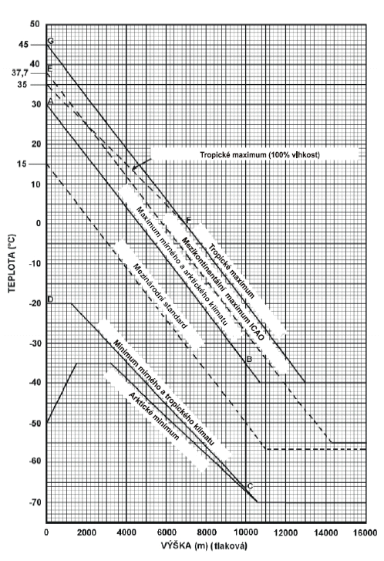
STANDARDNÍ KLIMA - Jednotky S.I.
Obrázek 1a

Tento diagram poskytuje hraniční podmínky pro účely konstrukce; nepředstavuje přesný obraz žádného konkrétního klima.

Úsečka BC nemá jiný význam než objasňovat daný text.

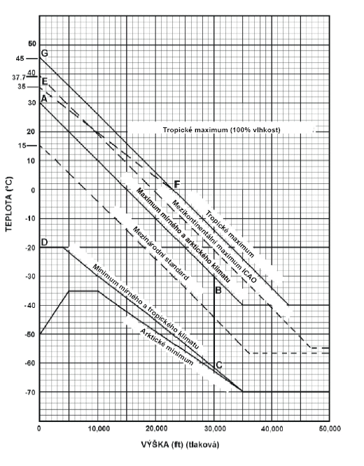

STANDARDNÍ KLIMA – Jednotky jiné než S.I.
Obrázek 1b

Tento diagram poskytuje hraniční podmínky pro účely konstrukce; nepředstavuje přesný obraz žádného konkrétního klima.

Úsečka BC nemá jiný význam než objasňovat daný text.

Klimatické podmínky:-

a. Standardní klimatické podmínky určené zejména pro použití při navrhování letadlové konstrukce a vybavení, které by měly zůstat letově způsobilé, pokud jsou podrobeny příslušným podmínkám.

b. Výkonnost letadla se bude výrazně měnit v rámci definovaného klimatu. Není určeno, že by jakákoliv ze stanovených výkonností měla být dosažitelná po celou dobu hraničních podmínek, ale namísto toho by měli být uvedeny pro provozovatele dostatečné výkonnostní údaje, aby určil výkonnost, která bude dosažena za konkrétních podmínek.

c. Dané klimatické podmínky jsou podmínky volné atmosféry. Teploty dosažené v letadle za těchto atmosférických podmínek mohou být výrazně vyšší. Při nedostatku přesných informací pokud jde o povrchovou úpravu, ventilaci a typ motoru, atd., by měly být předpokládány následující maximální okolní teploty:-

 | Mírné a Arktické | Tropické
i. uvnitř letadla; | 45°C | 60°C
ii. pro díly vnějších krytů vystavených slunci a součásti upevněné přímo na těchto krytech; | 55°C | 80°C
iii. v prostoru motoru pro součásti, které nejsou upevněné přímo k motoru | 100°C | 100°C

Součásti připojené k motoru mohou dosahovat vyšších teplot.

'Continuous OEI Power and/or Thrust'
'Trvalý výkon a/nebo tah OEI' znamená výkon a/nebo tah schválený ve výkonových údajích motoru pro použití na časově neomezenou dobu po vzletu, když (jedna) pohonná jednotka vysadila nebo byla vypnuta.

'Continous OEI Power and/or Thrust Rating'
'Jmenovitý trvalý výkon a/nebo tah OEI' znamená minimální výkon a/nebo tah při přejímce, uvedený v příloze typového osvědčení motoru, sériových motorů a motorů po generální opravě, za chodu na zkušebně při specifikovaných podmínkách a v rozsahu příslušných přejímacích omezení.

'Critical Engine'
'Kritický motor' znamená motor, jehož vysazení by nejnepříznivěji ovlivnilo výkony nebo vlastnosti letadla.

'Detend'
'Překonatelná zarážka' znamená mechanické zařízení, které udává hmatovým vjemem danou polohu ovladače. Jakmile je ovladač posunut do této polohy, překonatelná zarážka jej bude v této poloze držet a k posunu ovladače z této polohy bude zapotřebí síla větší než obvyklá.

'Engine'
'Motor' znamená motor použitý nebo zamýšlený k použití pro pohon letadla. Skládá se přinejmenším ze součástí a vybavení nutných pro jeho funkci a řízení, ale nezahrnuje vrtuli.

'Equivalent airspeed'
'Ekvivalentní rychlost letu' je kalibrovaná rychlost letu letadla opravená o vliv adiabatické stlačitelnosti vzduchu pro příslušnou nadmořskou výšku letu. Ekvivalentní rychlost letu je rovna kalibrované rychlosti letu ve standardní atmosféře při hladině moře.

'Exhaust Gas Temperature'
'Teplota výstupních plynů' znamená průměrnou teplotu proudu výstupních plynů

'External load'
'Vnější náklad' znamená náklad, který je nesen, vlečen nebo vyčnívá ven z trupu letadla.

'External load attaching means'
'Připevňovací prostředky vnějšího nákladu' znamenají konstrukční součásti používané k připevnění vnějšího nákladu k letadlu, včetně vnějších nákladních kontejnerů, zesílenou konstrukci u připevňovacích bodů a všechna zařízení pro rychlé uvolnění používaná k odhození vnějšího nákladu.

'Final take-off speed'
'Konečná rychlost vzletu' znamená rychlost letu letounu s jedním nepracujícím motorem v cestovní konfiguraci na konci dráhy vzletu.

'Fireproof'
'Žárupevný' U materiálů, součástí a vybavení znamená schopnost odolávat teplu přiváděnému plamenem po dobu 15 minut bez jakékoliv poruchy nebezpečné pro letadlo. Plamen má následující charakteristiky:-
Teplota 1100°C ± 80°C
Hustota tepelného toku 116 KW/m² ± 10 KW/m²
U materiálů jsou tyto charakteristiky považovány za ekvivalentní schopnosti odolat ohni alespoň tak dobře jako ocel nebo titan o rozměrech přiměřených účelům, pro které jsou použity.
'Fire-resistant'
'Žáruvzdorný' U materiálů, součástí a vybavení znamená schopnost odolávat teplu přiváděnému plamenem, definovaným v hesle "žárupevný", po dobu 5 minut bez jakékoliv poruchy nebezpečné pro letadlo.

U materiálů jsou tyto charakteristiky považovány za ekvivalentní schopnosti odolat ohni alespoň tak dobře jako hliníková slitina o rozměrech přiměřených účelům, pro které jsou použity.

'Fixed Pitch Propeller'
'Vrtule s pevným nastavením listů' znamená vrtuli, u které nelze změnit nastavení listů jinak, než dílenskými postupy.

'Flame resistant'
'Odolný vůči plameni' znamená nenáchylný k hoření příslušnému šíření plamene za bezpečné meze po odstranění zdroje zapálení.

'Flammable'
'Zápalný' u kapalin nebo plynů znamená náchylný k rychlému zapálení nebo výbuchu.

'Flap extend speed'
'Maximální přípustná rychlost letu s vysunutými vztlakovými klapkami' znamená nejvyšší přípustnou rychlost letu se vztlakovými klapkami vysunutými do předepsané polohy.

'Flash resistant'
'Odolný vůči vzplanutí' znamená nenáchylný k prudkému hoření po zapálení.

'Gyroplane'
'Vírník' znamená rotorové letadlo, jehož rotory nejsou poháněny motorem s výjimkou počátečního roztáčení, ale jsou uváděny do rotace účinkem vzduchu při pohybu rotorového letadla, a jehož pohonná soustava zahrnuje zpravidla běžné vrtule a je nezávislá na rotorové soustavě.

'Harness'
'Vícebodové bezpečnostní pásy' znamená vybavení, které se skládá ze dvou ramenních popruhů a příčného bezpečnostního pásu a které zadrží člena letové posádky při působení setrvačných sil vznikajících za nouzových podmínek.

'Helicopter'
'Vrtulník' znamená rotorové letadlo, jehož horizontální pohyb závisí v zásadě na rotoru (rotorech), poháněném (poháněných) motorem (motory).

'Heliport'
'Heliport' znamená plochu na zemi, vodě nebo stavbě používanou nebo určenou k použití pro přistání a vzlet vrtulníků.

'Icing Atmospheric Conditions'
'Atmosférické podmínky námrazy' Definice atmosférických podmínek jsou uvedeny v tomto pododstavci a v obrázcích 2 až 7:-

- 'Continuous Maximum Icing'
'Trvalá maximální námraza' Maximální trvalá intenzita atmosférických podmínek tvoření námrazy (trvalá maximální námraza) je definována proměnnými vodního obsahu oblaku, středního efektivního průměru oblačných kapek, teploty okolního vzduchu a vzájemným vztahem těchto tří proměnných znázorněným v obrázku 2. Okrajové podmínky tvoření námrazy v závislosti na výšce a teplotě jsou znázorněny na obrázku 3. Vzájemný vztah vodního obsahu oblaku s průměrem kapek a výškou se určí z obrázků 2 a 3. Vodní obsah oblaku s horizontálním rozsahem jiným než 17,4 námořních mil pro podmínky trvalé maximální námrazy se určí z hodnoty vodního obsahu oblaku na obrázku 2 vynásobené příslušným součinitelem z obrázku 4.

- 'Intermittent Maximum Icing'
'Občasná maximální námraza' Občasná maximální intenzita atmosférických podmínek tvoření námrazy (občasná maximální námraza) je definována proměnnými vodního obsahu oblaku, středního efektivního průměru oblačných kapek, teploty okolního vzduchu a vzájemným vztahem těchto tří proměnných znázorněným na obrázku 5. Okrajové podmínky tvoření námrazy v závislosti na výšce a teplotě jsou znázorněny na obrázku 6. Vzájemný vztah vodního obsahu oblaku s průměrem kapek a výškou se určí z obrázků 5 a 6. Vodní obsah oblaku s horizontálním rozsahem jiným než 2,6 námořních mil pro podmínky občasné maximální námrazy se určí z hodnoty vodního obsahu oblaku z obrázku 5 násobené příslušným součinitelem z obrázku 7.

ZÁMĚRNĚ NEPOUŽITO
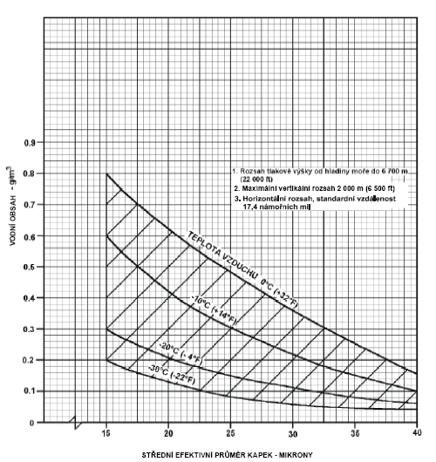

ATMOSFÉRICKÉ PODMÍNKY TRVALÉ MAXIMÁLNÍ NÁMRAZY (VRSTEVNATÁ OBLAČNOST)
VODNÍ OBSAH V ZÁVISLOSTI NA STŘEDNÍM EFEKTIVNÍM PRŮMĚRU KAPEK
Obrázek 2

Pramen údajů - NACA TN No. 1855, Class III-M, Continuous Maximum.

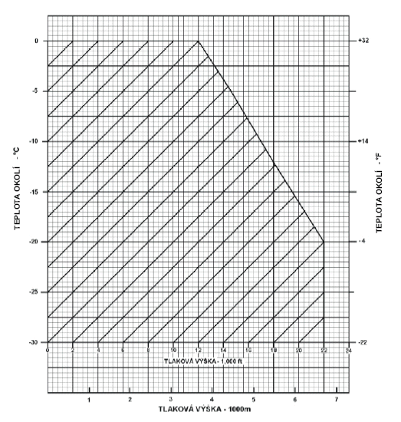

ATMOSFÉRICKÉ PODMÍNKY TRVALÉ MAXIMÁLNÍ NÁMRAZY (VRSTEVNATÁ OBLAČNOST)
TEPLOTA OKOLÍ V ZÁVISLOSTI NA TLAKOVÉ VÝŠCE

Obrázek 3

Pramen údajů - NACA TN No. 2569.

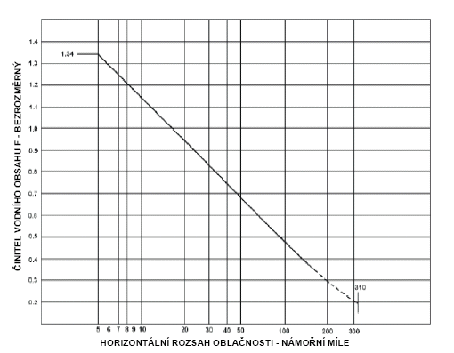

ATMOSFÉRICKÉ PODMÍNKY TRVALÉ MAXIMÁLNÍ NÁMRAZY (VRSTEVNATÁ OBLAČNOST)
VODNÍ OBSAH V ZÁVISLOSTI NA HORIZONTÁLNÍM ROZSAHU OBLAČNOSTI

Obrázek 4

Pramen údajů - NACA TN No. 2738.
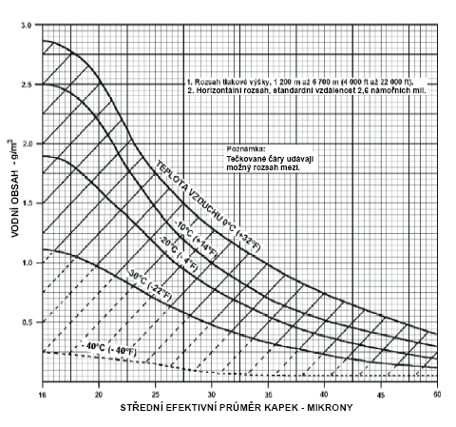
ATMOSFÉRICKÉ PODMÍNKY OBČASNÉ MAXIMÁLNÍ NÁMRAZY (KUMULOVITÁ OBLAČNOST)
VODNÍ OBSAH V ZÁVISLOSTI NA STŘEDNÍM EFEKTIVNÍM PRŮMĚRU KAPEK

Obrázek 5

Pramen údajů - NACA TN No. 1855, Třída II-M, Intermittent Maximum.

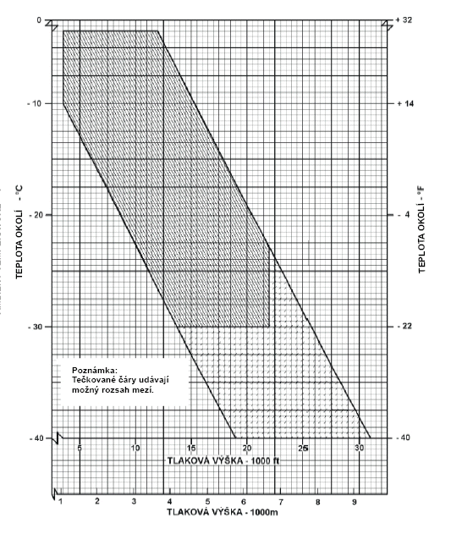
ATMOSFÉRICKÉ PODMÍNKY TRVALÉ MAXIMÁLNÍ NÁMRAZY (KUMULOVITÁ OBLAČNOST)
TEPLOTA OKOLÍ V ZÁVISLOSTI NA TLAKOVÉ VÝŠCE

Obrázek 6

Pramen údajů – NACA TN No. 2569

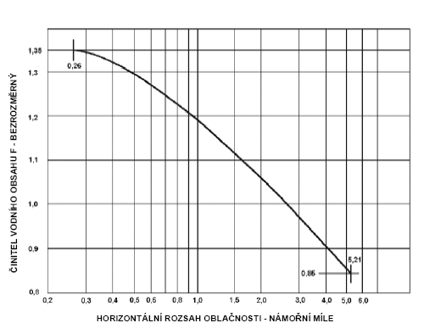

ATMOSFÉRICKÉ PODMÍNKY OBČASNÉ MAXIMÁLNÍ
NÁMRAZY (KUMULOVITÁ OBLAČNOST)
ZMĚNA VODNÍHO OBSAHU S HORIZONTÁLNÍM
ROZSAHEM OBLAČNOSTI

Obrázek 7

Pramen údajů - NACA TN No. 2738.

'IFR conditions'
'Podmínky IFR (Podmínky letu podle přístrojů)' znamenají meteorologické podmínky pod minimem pro let prováděný podle pravidel letu za viditelnosti.

'Indicated airspeed'
'Indikovaná rychlost letu' znamená rychlost letadla udávanou jeho rychloměrem připojeným na snímače celkového a statického tlaku, jehož stupnice je kalibrována s opravou vlivu adiabatické stlačitelnosti vzduchu ve standardní atmosféře při hladině moře, a není opravena o chyby rychloměrného systému.

'Instrument'
'Přístroj' znamená zařízení využívající vnitřní mechanizmus k vizuálnímu nebo zvukovému údaji letové polohy, výšky nebo činnosti letadla nebo části letadla. Zahrnuje elektronická zařízení automatického řízení letadla za letu.

'Landing gear extended speed'
'Maximální přípustná rychlost letu s vysunutým přistávacím zařízením' znamená maximální rychlost, při které může letadlo bezpečně letět s vysunutým přistávacím zařízením.

'Landing gear operating speed'
'Maximální přípustná rychlost letu pro ovládání přistávacího zařízení' znamená maximální rychlost, při které může být přistávací zařízení bezpečně vysunuto nebo zasunuto.

'Large aeroplane'
'Velký letoun' znamená letoun, jehož maximální schválená vzletová hmotnost je větší než 5 700 kg (12 500 liber). Kategorie "velký letoun" nezahrnuje kategorii letounu pro sběrnou dopravu (Kategorie letounu pro sběrnou dopravu je definována v CS 23.1 a CS 23.3).

'Load factor'
'Násobek zatížení' znamená poměr určitého zatížení k celkové hmotnosti letadla. Zatížení je vyjádřeno aerodynamickými silami, setrvačnými sílami, respektive reakcemi země nebo vody.

'Mach number'
'Machovo číslo' znamená poměr skutečné rychlosti letu k rychlosti zvuku.

'Main rotor(s)'
'Hlavní rotor(y)' znamená rotor nebo rotory, který (které) vyvozuje podstatnou část vztlaku rotorového letadla.

'Maximum Continuous Power and/or Thrust'
'Maximální trvalý výkon a/nebo tah' znamená výkon a/nebo tah schválený ve výkonových údajích motoru pro časově neomezené použití.

'Maximum Continuous Power and/or Thrust Rating'
'Jmenovitý maximální trvalý výkon a/nebo tah' znamená minimální výkon a/nebo tah při přejímce, uvedený v příloze typového osvědčení motoru, sériových motorů a motorů po generální opravě, za chodu na zkušebně při specifikovaných podmínkách a v rozsahu příslušných přejímacích omezení.

'Maximum Engine Over-speed'
'Maximální překročení otáček motoru' znamená maximální otáčky mechanicky nezávislé hlavní rotující soustavy motoru, jejichž neúmyslný výskyt v trvání do 20 sekund byl schválen jako nevyžadující vyřazení motoru z provozu nebo údržbu (jinou než odstranění příčiny tohoto překročení).

'Maximum Engine Over-torque'
'Maximální překročení krouticího momentu motoru' (pouze turbovrtulové nebo turbohřídelové motory s volnými hnacími turbínami) znamená maximální krouticí moment volné hnací turbíny, jehož neúmyslný výskyt v trvání do 20 sekund byl schválen jako nevyžadující vyřazení motoru z provozu nebo údržbu (jinou než odstranění příčiny tohoto překročení).

'Maximum Exhaust Gas Over-temperature'
'Maximální překročení teploty výstupních plynů' (turbínové motory) znamená maximální teplotu výstupních plynů, jejíž neúmyslné použití v trvání do 20 sekund bylo schváleno jako nevyžadující vyřazení motoru z provozu nebo údržbu (jinou než odstranění příčiny tohoto překročení).

'Maximum Power-turbine Over-speed'
'Maximální překročení otáček hnací turbíny' (pouze motory s volnou hnací turbínou pro vrtulníky) znamená maximální otáčky volné hnací turbíny, jejichž neúmyslný výskyt v trvání do 20 sekund byl schválen jako nevyžadující vyřazení motoru z provozu nebo údržbu (jinou než odstranění příčiny tohoto překročení).

'Maximum Power-turbine Speed for Autorotation'
'Maximální otáčky hnací turbíny při autorotaci' (pouze motory s volnou hnací turbínou pro vrtulníky) znamená maximální časově neomezené otáčky hnací turbíny povolené během autorotace.

'Maximum Governed Rotational Speed'
'Maximální regulované otáčky' (stavitelné, regulátorem ovládané vrtule) znamená maximální otáčky určené nastavením regulátoru otáček vrtule nebo ovládacího mechanismu.

'Maximum Permissible Rotational Speed'
'Maximální přípustné otáčky' (vrtule s pevným nastavením listů, na zemi stavitelné nebo stavitelné (nikoliv regulátorem)) znamená maximální otáčky vrtule povolené v normálním nebo pravděpodobném nouzovém provozu.

'Maximum Propeller Overspeed'
'Maximální překročení otáček vrtule' (20ti sekundové) znamená maximální otáčky vrtule, jejichž neúmyslný výskyt v trvání do 20 sekund byl schválen jako nevyžadující vyřazení vrtule z provozu nebo údržbu (jinou než odstranění příčiny tohoto překročení).

'Minimum Governed Rotational Speed'
'Minimální regulované otáčky' (stavitelné, regulátorem ovládané vrtule) znamená minimální otáčky určené nastavením regulátoru vrtule nebo ovládacího mechanismu.

'Minimum Take-off Crankshaft Rotational Speed'
'Minimální otáčky klikového hřídele při vzletu' (pístové motory) znamená minimální otáčky klikového hřídele přípustné při maximálním vzletovém plnicím tlaku.

'Normal operating differential pressure'
'Normální provozní přetlak' znamená rozdíl mezi tlakem v kabině a vnějším tlakem okolí, včetně tolerancí soustavy regulace normálního tlaku.

'Pitch Setting'
'Úhel nastavení' znamená úhel nastavení vrtulového listu, stanovený jako úhel, který je měřen způsobem a na poloměru definovanými výrobcem a specifikovanými v příslušné příručce motoru.

'Powered sailplane'
'Motorový větroň' znamená letadlo vybavené jedním nebo více motory, které má s nepracujícím(i) motorem (motory) charakteristiky větroně.

'Propeller'
'Vrtule' znamená úplnou vrtuli, včetně všech částí připevněných a rotujících s vrtulovou hlavou a listy, a veškeré vybavení potřebné pro ovládání a činnost vrtule.

'Protective breathing equipment'
'Ochranné dýchací vybavení' znamená dýchací vybavení chránící proti kouři, výparům a ostatním škodlivým plynům.

'Rated 30-Second OEI Power'
'30-sekundový jmenovitý výkon OEI' znamená, s ohledem na turbínové motory rotorového letadla, schválený výkon na brzdě s jedním nepracujícím motorem, dosažený za statických podmínek v daných nadmořských výškách a teplotách v rozsahu provozních omezení stanovených pro motor za účelem pokračování v kterémkoliv letu po selhání nebo vysazení jednoho motoru u vícemotorových rotorových letadel, až do třech použití nepřesahujících dobu 30 sekund v kterémkoliv letu, a následované povinnou prohlídkou a předepsanou údržbou.

'Rated 2-Minute OEI Power'
'2-minutový jmenovitý výkon OEI' znamená, s ohledem na turbínové motory rotorového letadla, schválený výkon na brzdě s jedním nepracujícím motorem, dosažený za statických podmínek v daných nadmořských výškách a teplotách v rozsahu provozních omezení stanovených pro motor za účelem pokračování v kterémkoliv letu po selhání nebo vysazení jednoho motoru u vícemotorových rotorových letadel, až do třech použití nepřesahujících dobu 2 minut v kterémkoliv letu, a následované povinnou prohlídkou a předepsanou údržbou.

'Reference landing speed'
'Vztažná přistávací rychlost' znamená rychlost letounu ve specifikované přistávací konfiguraci v bodě, v němž klesá smluvenou výškou při určování délky (ručně řízeného) přistání.

'Rotational Direction of Equipment'
'Smysl otáčení zařízení' znamená smysl otáčení při pohledu na plochu pohonu zařízení (zpravidla označovaný "ve smyslu hodinových ručiček" nebo "proti smyslu hodinových ručiček").

'Rotorcraft'
'Rotorové letadlo' znamená letadlo těžší než vzduch, jehož podpora za letu závisí v podstatě na vztlaku vytvářeném jedním nebo více rotory.

'Rotorcraft-load combination'
'Kombinace rotorové letadlo–náklad' znamená kombinaci rotorového letadla a vnějšího nákladu, včetně připevňovacích prostředků vnějšího nákladu. Kombinace rotorové letadlo - náklad jsou označeny jako třída A, třída B, třída C a třída D takto:

a. Class A rotorcraft-load combination
Kombinace rotorové letadlo-náklad třídy A znamená kombinaci, při níž se vnější náklad nemůže volně pohybovat, nelze jej odhodit a nezasahuje pod přistávací zařízení;

b. Class B rotorcraft-load combination
Kombinace rotorové letadlo-náklad třídy B znamená kombinaci, při níž lze vnější náklad odhodit a je během provozu rotorového letadla zvedán ze země nebo vody;

c. Class C rotorcraft-load combination
Kombinace rotorové letadlo-náklad třídy C znamená kombinaci, při níž lze vnější náklad odhodit a zůstává během provozu rotorového letadla ve styku se zemí nebo vodou;

d. Class D rotorcraft-load combination
Kombinace rotorové letadlo-náklad třídy D znamená kombinaci, při níž je vnější náklad jiný než u třídy A, B nebo C a byl schválen Úřadem výhradně pro daný provoz.

'Safety catch'
'Bezpečnostní západka' znamená mechanismus, který uzamkne ovladač v dané poloze. Zapadne automaticky, kdykoliv je ovladač uveden do této polohy, ale pro pohyb ovladače z této polohy musí být ručně uvolněna.

'Sailplane'
'Větroň' znamená letadlo těžší než vzduch, které je podporováno za letu dynamickými reakcemi vzduchu na jeho nepohyblivých nosných plochách a jehož volný let nezávisí na motoru.

'Stopway'
'Dojezdová dráha' znamená plochu za vzletovou dráhou, s ní nejméně stejně širokou a symetrickou k její prodloužené ose, schopnou unést letoun při přerušeném vzletu, bez poškození jeho konstrukce, a určenou správou letiště k použití pro jeho zpomalování při přerušeném vzletu.

'Supplemental oxygen'
'Doplňková dodávka kyslíku' znamená další kyslík potřebný k ochraně každé osoby na palubě proti nepříznivým účinkům nadměrné kabinové výšky a k udržení přijatelných fyziologických podmínek.

'Take-off Power and/or Thrust'
'Vzletový výkon a/nebo tah' znamená výkon na výstupním hřídeli (motoru) a/nebo tah schválený ve výkonových údajích motoru pro použití během vzletu, přerušeného přiblížení a nezdařeného přistání;
i. pro pístové motory, časově omezený na nepřetržitou dobu použití nepřevyšující 5 minut;
i. pro turbínové motory zastavěné v letounech a vrtulnících, časově omezený na nepřetržitou dobu použití nepřevyšující 5 minut;
ii. pouze pro turbínové motory zastavěné v letounech (je-li zvlášť vyžádáno), časově omezený na nepřetržitou dobu použití nepřevyšující 10 minut v případě, že pohonná jednotka vysadila nebo byla vypnuta.

'Take-off Power and/or Thrust Rating'
'Jmenovitý vzletový výkon a/nebo tah' znamená minimální výkon a/nebo tah při přejímce, uvedený v příloze typového osvědčení motoru, sériových motorů a motorů po generální opravě, za chodu na zkušebně při specifikovaných podmínkách a v rozsahu příslušných přejímacích omezení.

'Take-off safety speed'
'Bezpečná rychlost vzletu' znamená předepsanou rychlost letu dosaženou po nadzdvihnutí letadla, při které je možné dosáhnout požadovaný výkon při stoupání s jedním nepracujícím motorem.

'True airspeed'
'Skutečná rychlost letu' je rychlost letadla vzhledem k nerozrušenému vzduchu. Skutečná rychlost letu se rovná ekvivalentní rychlosti letu násobené (ρ₀ /ρ)^{√2}.

'Variable Pitch Propellers'
'Stavitelná vrtule' znamená vrtuli, jejíž nastavení listů se mění nebo může být změněno, když se vrtule točí nebo je v klidu. To zahrnuje:-
a. Vrtuli, jejíž nastavení listů přímo ovládá letová posádka (vrtule stavitelná za letu).
b. Vrtuli, jejíž nastavení listů ovládá regulátor nebo jiné automatické zařízení, které může být buď integrální částí vrtule nebo může být zabudováno samostatně a které může nebo nemusí být ovládáno letovou posádkou (vrtule konstantních otáček).
c. Vrtuli, jejíž nastavení listů může být ovládáno kombinací metod a. a b.

'2 1/2 – Minute OEI Power and/or Thrust'
'2 1/2 minutový výkon a/nebo tah OEI' (s jedním nepracujícím motorem) znamená výkon a/nebo tah schválený ve výkonových údajích motoru pro použití v případě, že (jedna) pohonná jednotka vysadila nebo byla vypnuta během vzletu, nezdařeného přistání nebo před přerušeným přiblížením, a časově omezený na nepřetržitou dobu použití nepřevyšující 2 1/2 minuty.

Doba 2 1/2 minuty použití 2 1/2 minutového výkonu a/nebo tahu OEI doplňuje 5 minutovou nebo 10 minutovou dobu použití vzletového výkonu a/nebo tahu (viz výše) a může být přidána ke stanovenému vzletovému omezení v kterémkoliv časovém okamžiku.

'2 1/2-Minute OEI Power and/or Thrust Rating’
'2 1/2 minutový jmenovitý výkon a/nebo tah OEI’ znamená minimální výkon a/nebo tah při přejímce uvedený v příloze typového osvědčení motoru, sériových motorů a motorů po generální opravě za chodu na zkušebně při specifikovaných podmínkách a v rozsahu příslušných
přejímacích omezení.

'30-Minute OEI Power'
'30-minutový výkon OEI' (pouze pro vícemotorové vrtulníky) znamená výkon schválený ve výkonových údajích motoru pro použití po vzletu, kdy (jeden) motor vysadil nebo byl vypnut a časově omezený v plánovaném použití na celkovou dobu nepřevyšující 30 minut v kterémkoliv letu.

'30-Minute OEI Power Rating'
'Jmenovitý 30-minutový výkon OEI' (pouze pro vícemotorové vrtulníky) znamená minimální výkon při přejímce, uvedený v příloze typového osvědčení motoru, sériových motorů a motorů po generální opravě, za chodu na zkušebně při specifikovaných podmínkách a v rozsahu příslušných přejímacích omezení.

2. Zkratky a symboly

'APU' znamená pomocnou energetickou jednotku.
'BTPS' znamená tělesná teplota, tlak, nasycen, tj. +37°C, tlak vnějšího vzduchu a nasycený vodní parou o parciálním tlaku rovném 47 mm rtuťového sloupce.
'BTPD' znamená tělesná teplota, tlak, suchý, tj. +37°C, tlak vnějšího vzduchu a žádné vodní páry.
'CAS' znamená kalibrovanou rychlost letu.
'EAS' znamená ekvivalentní rychlost letu.
'IAS' znamená indikovanou rychlost letu.
'ICAO' znamená Mezinárodní organizaci pro civilní letectví.
'IFR' znamená pravidla letu podle přístrojů.
'ILS' znamená systém přesných přibližovacích majáků.
'M' znamená Machovo číslo.
'MIL Spec' znamená Vojenské specifikace USA.
'NPA' znamená Oznámení navrhované změny.
'NTPD' znamená normální teplota, tlak, suchý vzduch, tj. +21°C, 760 mm rtuťového sloupce a žádné vodní páry.
'OEI' znamená jeden nepracující motor.
'rpm' znamená otáčky za minutu.
'STPD' znamená standardní teplota, tlak, suchý, tj. 0°C, 760 mm rtuťového sloupce a žádné vodní páry.
'TAS' znamená skutečnou rychlost letu.
'ETSO' znamená Evropský technický normalizační příkaz (prováděcí příkaz technické normy).
'TDP' u rotorových letadel znamená bod rozhodnutí o vzletu.
'V_{A}' znamená návrhovou rychlost obratu.
'V_{B}' znamená návrhovou rychlost při maximální intenzitě poryvů.
'V_{C}' znamená návrhovou cestovní rychlost .
'V_{D}/M_{D}' znamená návrhovou rychlost strmého letu.
'V_{DF}/M_{DF}' znamená letově prokázanou rychlost strmého letu.
’V_{EF}‘ znamená rychlost, při níž se předpokládá, že selže kritický motor během vzletu
'V_{F}' znamená návrhovou rychlost letu s vysunutými vztlakovými klapkami.
'V_{F1}' znamená návrhovou rychlost letu s vysunutými vztlakovými klapkami za podmínek letu podle předepsaných postupů.
'V_{FC}/M_{FC}' znamená maximální rychlost letu pro stabilitní charakteristiky.
'V_{FE}' znamená maximální přípustnou rychlost letu s vysunutými vztlakovými klapkami.
'V_{FTO}' znamená konečnou rychlost vzletu.
'VFR' znamená pravidla letu za viditelnosti.
'V_{H}' znamená maximální rychlost vodorovného letu s maximálním trvalým výkonem.
'VHF' znamená velmi vysokou frekvenci.
'V_{LE}' znamená maximální rychlost letu s vysunutým přistávacím zařízením.
'V_{LO}' znamená maximální rychlost letu pro ovládání přistávacího zařízení.
'V_{LOF}' znamená rychlost nadzdvihnutí.
'V_{MC}' znamená minimální rychlost řiditelnosti s nepracujícím kritickým motorem.
'V_{MCA}' znamená minimální rychlost řiditelnosti při stoupání při vzletu.
'V_{MCG}' znamená minimální rychlost řiditelnosti na zemi nebo v blízkosti země.
'V_{MCL}' znamená minimální rychlost řiditelnosti při přiblížení a přistání.
'V_{MO}/M_{MO}' znamená maximální provozní rychlost letu.
'V_{MU}' znamená minimální rychlost nadzdvihnutí.
'V_{NE}' znamená maximální přípustnou rychlost letu.
'V_{R}' znamená rychlost při rotaci.
'V_{RA}' znamená maximální přípustnou rychlost letu v turbulentním ovzduší.
'V_{REF}' znamená vztažnou přistávací rychlost.
'V_{S}' znamená pádovou rychlost nebo minimální rychlost ustáleného letu, při níž je letoun řiditelný.
'V_{SO}' znamená pádovou rychlost nebo minimální rychlost ustáleného letu v přistávací konfiguraci.
’V_{SR}‘ znamená vztažnou pádovou rychlost.
’V_{SR0}‘znamená vztažnou pádovou rychlost v přistávací konfiguraci.
’V_{SR1}‘ znamená vztažnou pádovou rychlost v dané konfiguraci.
’V_{SW}‘ znamená rychlost, při níž začne přirozené nebo umělé varování před přetažením.
'V_{S1}' znamená pádovou rychlost nebo minimální rychlost ustáleného letu v definované konfiguraci.
'V_{S1g}' znamená pádovou rychlost s násobkem zatížení rovným jedné, při níž letoun může vyvinout vztlakovou sílu (kolmou k dráze letu) rovnou jeho tíze.
'V_{T}' znamená prahovou rychlost .
'V_{Tmax}' znamená maximální prahovou rychlost .
'V_{TOSS}' znamená bezpečnou rychlost vzletu pro rotorová letadla Kategorie A.
'V_{Y}' znamená rychlost letu pro optimální rychlost stoupání.
'V₁' znamená maximální rychlost při vzletu, při níž musí provést první zásah (např. brzdit, snížit tah, vysunout aerodynamické brzdy), aby zastavil letoun v mezích délky přerušeného vzletu. V₁ rovněž znamená minimální rychlost při vzletu po selhání kritického motoru při V_{EF},při níž může pilot pokračovat ve vzletu a dosáhnout požadovanou výšku nad vzletovou plochou v mezích délky přerušeného vzletu.
'V₂' znamená bezpečná rychlost vzletu.
'V_{2min}' znamená minimální bezpečnou rychlost vzletu.
'V₃' znamená ustálenou rychlost letu při počátečním stoupání se všemi pracujícími motory.

Úř. věst. č. L 240, 07.09.2002, s. 1.
Úř. věst. č. L 243, 27.09.2003, p. 6.

